Lectur 1: Logic and proofs

1.1 Propositional Logic

1.1.1 Introduction
Logik giver mening til matematiske udsagn. Reglerne for logikken giver mulighed for at se forskel mellem valid/invalide udsagn.

1.1.2 Propositions

Propositioner
Propositioner er deklarative sætninger, altså en sætning som deklarerer et faktum. Sætningen skal enten være sand eller falsk, men ikke begge. Eksempler:
- Washington DC er hovedstad i USA - Sand
- Toronto er hovedstad er Canada - Falsk
- $1+1=2$ - Sand
- $1+1=3$- Falsk
- Hvad er klokken? - Ikke deklarativ
- Read this carefully - Ikke deklarativ
- $x+1=2$ - Hverken sand eller falsk
- $x+y=z$ - Hverken sand eller falsk
De 2 sidste eksempler, kan blive deklarative, hvis vi tilknytter værdier til variablerne.

En proposition noteres ofte med $p$:
$$p=…$$
Kan forstås som ”Det er tilfældet at $p$…”
Omvendt kan man også skrive:
$$¬p=…$$
$$\overline{p}=…$$
Begge betyder ”Det er ikke tilfældet at $p$…”
Truth table:
$$p$$ | $$¬p$$
$$T$$ | $$F$$
$$F$$ | $$T$$

Forbindelser/Connectives
Man kan bygge nye propositioner, med to eller flere eksisterende propositioner. Operatorene man bruger til dette kaldes forbindelser/connectives.

Konjuktion/Conjunction
En ”AND” operator, hvis propositioner $p$ og $q$ begge (Alle ved flere end 2 propositioner) er sande, er hele propositionen korrekt. Noteres med: $p∧q$
Nogle gange kan ordet ”but” også bruges i stedet for ”and” i engelsk kontext.

Disjunktion/Disjunction
En ”OR” operator. Hvis en eller flere propositioner er sande, er hele propositionen sand. Hvis alle propositioner er falske, er hele propositionen falsk. Noteres med: $p∨q$

Eksklusiv/Exclusive
En ”XOR” operator. Hvis kun en proposition er sand, er hele propsotionen sand. Ellers falsk. Noteres med: $p⨁q$

Betinget propositioner/Conditional statments
$p→q$, betyder: ”Hvis $p$, så $q$”.
Propositionen er falsk når $p$ er sand, men $q$ er falsk, ellers e propositionen sand.
I en betinget proposition som denne kaldes $p$ for hypotesen/premissen, og $q$ kaldes for konklusionen/konsekvensen.

Bi-betinget/Biconditional
$p↔q$, betyder: ”Hvis p og kun hvis q”.
Hvis både p og q er enten sandt eller falsk, er hele udsagnet sandt. Hvis de har forskellige sandheds værdier, er udsagnet falsk.

Converse (omvendt udsagn)
Form: $q→p$
Bytter om på forudsætning og konklusion.
Eksempel: "Hvis jorden bliver våd, så regner det."
Ikke logisk ækvivalent med originalen.

Inverse (inverse udsagn)
Form: $¬p→¬q$
Negerer både forudsætning og konklusion.
Eksempel: "Hvis det ikke regner, så bliver jorden ikke våd."
Ikke logisk ækvivalent med originalen.

Contrapositive (kontrapositivt udsagn)
Form: $¬q→¬p$
Negerer og bytter om på forudsætning og konklusion.
Eksempel: "Hvis jorden ikke bliver våd, så regner det ikke."
Logisk ækvivalent med originalen $p→q$

Variabler
Bogstaver bruges til proportionale variable, typisk bogstaver som $p, q, r, s$.
Den sande værdi af en proposition noteres typisk med $T$ og den falske med $F$.

Atomiske propositioner
Propositioner som ikke kan noteres via simple propositioner.

1.1.5 Precedence of logical operators
Logiske operatorer har et hierarki ligesom regnearterne. Paranteser tager prioriteten, ellers følger følgende ordre:
$$¬$$ | $$1$$
$$∧$$ | $$2$$
$$∨$$ | $$3$$
$$→$$ | $$4$$
$$↔$$ | $$5$$
Lavest tal først.
Exclusive or, er ikke bestemt hvor i rækkefølgen er. Brug parentes hvis den bruges.

1.1.6 Logic and bit operations
Computere bruger bits, et symbol med et af to mulige værdier: 0 eller 1. Førstnævnte bruges som falsk værdi, og 1 bruges til sand værdi.
En variable kaldes en ”boolean”, hvis den er enten sand eller falsk.
Vi kan bruge 0 eller 1 de samme propositioner som tidligere, ved at udskifte sand/falsk med 0/1

Bit string
En ”bit string” er en sekvens af 0 eller flere bits. Længden på denne string er antallet af bits i stringen:
101010011, string af længde 9.

Bitwise logic
Vi kan tage to bit-strings og lave ”bitwise” operationer mellem dem. Såsom bitwise OR/AND/XOR:
$$01 1011 0110 \\ 11 0001 1101 \\ ------ \\ 11 1011 1111-bitwise OR \\ 01 0001 0100-bitwise AND \\ 10 1010 1011-bitwise XOR$$

Lecture 2: Propositional Equivalences and Quantifiers (Ækvivalenter og kvantorer)

Compound propositions (Sammensat proposition)
Et ”større” udsagn samlet ved at kombinere to eller flere atomiske (simplere) udsagn

Tautologi (tautologi)
Noget som altid er sandt, lige meget hvilke værdier udsagnet indtager.

Modstrid (Contradiction)
Aldrig sadnt, lige meget hvilke værdier udsagnet indtager.

Kontingens (Contingency)
Hverken en tautologi eller modstrid. De fleste udsagn er ofte en kontigens, da dens sandhedsværdi afhænger af værdierne.

Find ud af om udsagn er det ene eller andet.
Eksempel udsagn: $p∧q⇔¬q$
Vi kan opstille en sandhedstabel for de indre udsagn:
p | Q | $$p∧q$$ | $$¬q$$
T | T | T | F
T | F | F | T
F | T | F | F
F | F | F | T
Vi kan så opstille en sandhedstabel inklusiv det sammensatte udsagn, har fungere:
p | q | $$p∧q$$ | $$¬q$$ | $$p∧q⇔¬q$$
T | T | T | F | F
T | F | F | T | F
F | T | F | F | T
F | F | F | T | F
Altså det samlet udsagn er kontingens.

Logisk ækvivalens (Logical equivalence)
To udsagn er logiske ækvivilente, hvis deres sandhedstabeller er ens, er de logiske ækvivilente. De skrives formelt: $s≡t$, hvor $s$ og $t$ er sammensatte udsagn hvor $s⇔t$ er en tautologi.
Må de ”internmediate steps” være forskellige for de to sandshedstabeller, eller skal de også være ens? De må de godt.

Eksempel:
Vi tager eksempel: $\left(p∧q⇔¬q\right) ≡¬\left(q⟹p\right)$
Vi har allerede sandhedstabel for det venstre udtryk:
p | q | $$p∧q$$ | $$¬q$$ | $$p∧q⇔¬q$$
T | T | T | F | F
T | F | F | T | F
F | T | F | F | T
F | F | F | T | F

For det højre kan vi opsætte sandhedstabel sådan her:
p | q | $$q⟹p$$ | $$¬(q⟹p)$$
T | T | $$T$$ | $$F$$
T | F | $$T$$ | $$F$$
F | T | $$F$$ | $$T$$
F | F | $$T$$ | $$F$$

De to sider har altså ens sandhedstabel, og er ækvivalente.

Regneregler
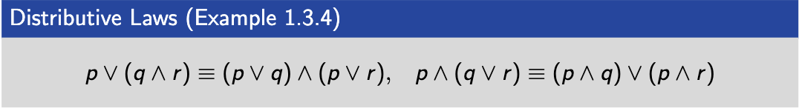
^^”Ganger ind i paranteserne”
Med sandhedstabel:
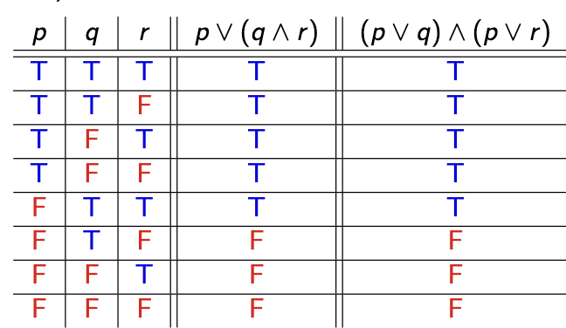

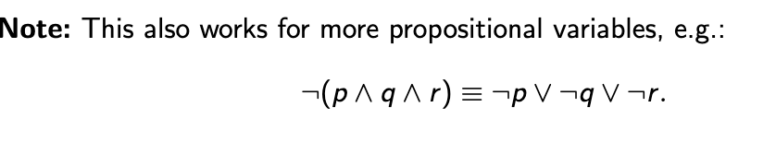
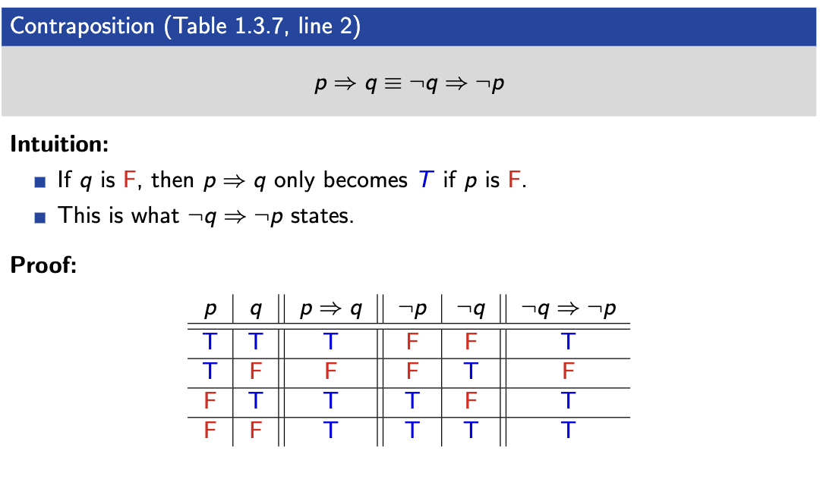
^Opmærksom på at q og p skifter plads, og negere
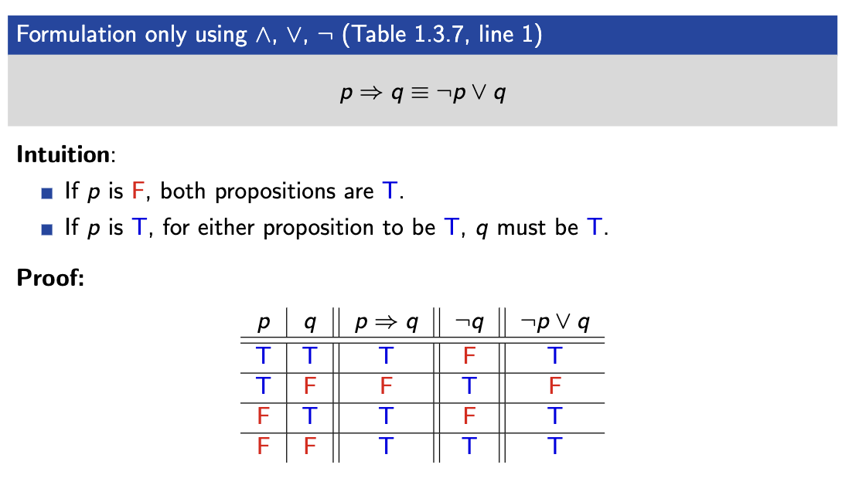
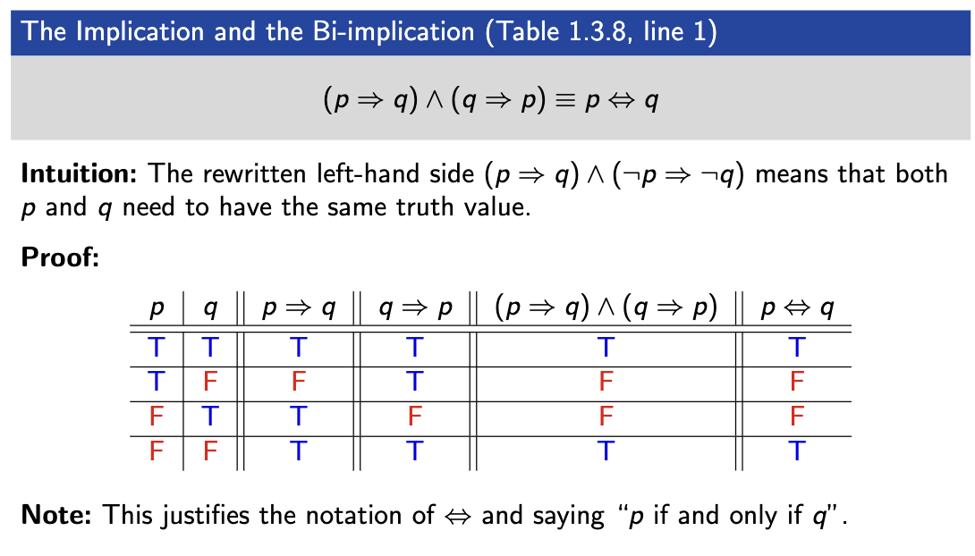

Bevis:
Påstand: $¬(p⟹q)≡p∧¬q$
$$¬(p⟹q)≡¬(¬p∨q)$$
^^ Kommer fra tidligere regneregel
$$¬\left(¬p∨q\right)=p∧¬q$$
^^Vi De Morgans lov (Tidligere regneregel)
$p$ var egentligt dobbelt-negeret $¬(¬p)$, men bliver så ”ikke-negeret”
Beviset bliver altså i sen helhed en string af ækvivalente udsagn, men går igennem, for at komme til at nyt ækvivalent udsagn.

Åbent udsagn (Open proposition/Propositional function)
Et udsagn hvor minimum et variable indgår:
For eksempel udsagnet $p$:
$$x+2=1$$
Vi kan ikke bestemme udsagnet, uden at specificere $x$
Selvom man ikke kan sige specifikt om udsagnet er sandt eller falsk, kan man godt ”sige noget om udsagnet”

Eksempel
$$P\left(x\right): 2x>x$$
$$P\left(-1\right): -2>-1 F \\ P\left(0\right): 0>0 F \\ P\left(1\right): 2>1 T \\ P\left(2\right): 4>2 T$$
Man kan sige om udsagnet:
$$∀x∈Z^{+}: P(x)$$
^^Betyder på dansk ”For all (Det omvendt af) hvor værdien af x er et positivt heltal, er $P\left(x\right)$ sand
Man kunde også sige:
$$∃x∈Z: P(x)$$
Her betyder det drejet E, at der findes værdier inden for $Z$, som er sande, men ikke specifieret hvilke. Så der kan både være værdier inden for $Z$ som er sande eller falske. Denne påstand er altså formelt korrekt til eksemplet, men mindre specifikt end den første.
$$∃!x∈Z: P(x)$$
Betyder at der er præcis en valid værdi, ikke korrekt til eksempel påstanden.

Sæt af tal:
